БАШ[ОРТОСТАН РЕСПУБЛИКА]Ы  СА[МА{ОШ РАЙОНЫ  муниципаль районЫНЫ@  Я@Ы БАЛТАС АУЫЛ СОВЕТЫ | 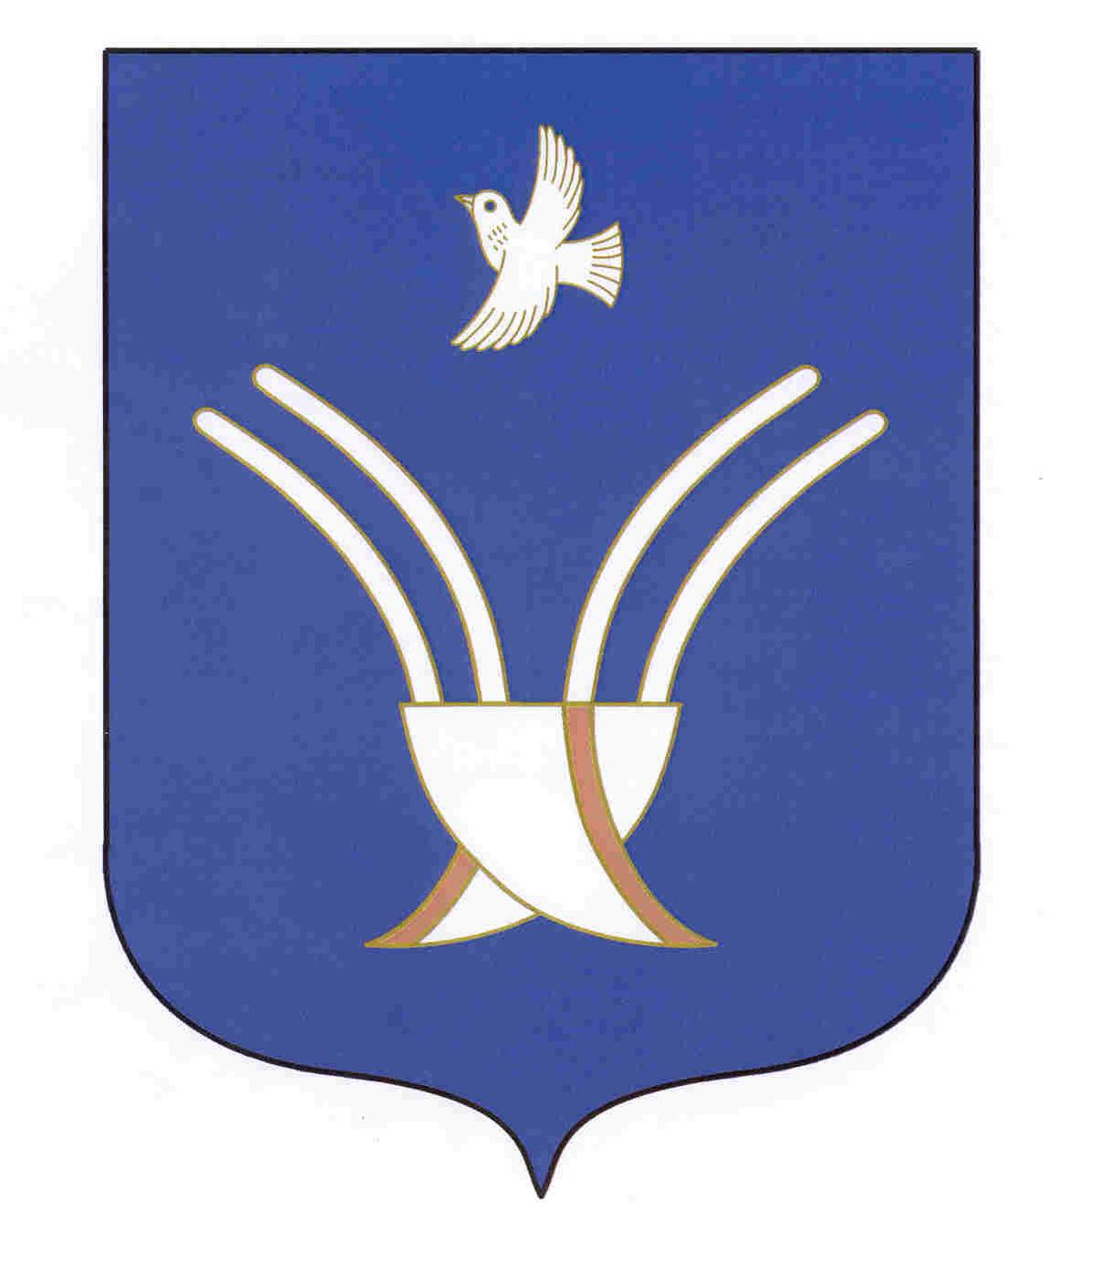 | СОВЕТ СЕЛЬСКОГО ПОСЕЛЕНИЯ  НОВОБАЛТАЧЕВСКИЙ СЕЛЬСОВЕТ  муниципального района Чекмагушевский район  Республики Башкортостан

К а р а р р е ш е н и е

О внесении изменений в Положение о порядке оплаты и стимулирования труда лиц, замещающих должности муниципальной службы в органах местного самоуправления сельского поселения Новобалтачевский сельсовет муниципального района
Чекмагушевский район Республики Башкортостан

Руководствуясь Федеральным закона от 2 марта 2007 г. № 25-ФЗ «О муниципальной службе в Российской Федерации», Законом Республики Башкортостан от 16 июля 2007 г. № 453-з «О муниципальной службе в Республике Башкортостан», Постановлением Правительства Республики Башкортостан от 24 декабря 2013 г. № 610 «Об утверждении нормативов формирования расходов на оплату труда в органах местного самоуправления в Республике Башкортостан» (с последующими изменениями и дополнениями), Указом Главы Республики Башкортостан от 22 февраля 2022 г. № УГ-78 «О повышении денежного вознаграждения лиц, замещающих государственные должности Республики Башкортостан, и денежного содержания государственных гражданских служащих Республики Башкортостан», Постановлением Правительства Республики Башкортостан от 29 марта 2022 г. № 109 «Об индексации нормативов формирования расходов на оплату труда в органах местного самоуправления в Республике Башкортостан», в целях обеспечения социальных гарантий муниципальным служащим, Совет сельского поселения Новобалтачевский сельсовет муниципального района Чекмагушевский район Республики Башкортостан РЕШИЛ:

1. Внести изменения в Положение о порядке оплаты и стимулирования труда лиц, замещающих должности муниципальной службы в органах местного самоуправления Новобалтачевский сельсовет муниципального района Чекмагушевский район Республики Башкортостан, утвержденное решением Совета сельского поселения Новобалтачевский сельсовет муниципального района Чекмагушевский район Республики Башкортостан от 16 мая 2012 г. № 56 (с учетом последующих изменений и дополнений), в редакции согласно приложению к настоящему решению.
2. Разместить настоящее решение на официальном информационном сайте Администрации сельского поселения Новобалтачевский сельсовет муниципального района Чекмагушевский район Республики Башкортостан и обнародовать на информационном стенде в здании Администрации сельского поселения Новобалтачевский сельсовет муниципального района Чекмагушевский район Республики Башкортостан.
3. Контроль за исполнением настоящего решения возложить на постоянную комиссию по бюджету, налогам, вопросам муниципальной собственности Совета сельского поселения Новобалтачевский сельсовет муниципального района Чекмагушевский район Республики Башкортостан (Г.Р. Султанова ).
4. Установить, что настоящее решение распространяется на правоотношения, возникшие с 1 апреля 2022 года.

Глава сельского поселения Р.Ф. Усманова

с. Новобалтачево
27 мая 2022 г.
№ 121

Приложение
к решению Совета
сельского поселения
Новобалтачевский сельсовет
муниципального района
Чекмагушевский район
Республики Башкортостан
от 27 мая 2022 г.
№ 121

Изменения, вносимые в Положение
о порядке оплаты и стимулирования труда лиц, замещающих должности муниципальной службы в органах местного самоуправления сельского поселения Новобалтачевский сельсовет муниципального района Чекмагушевский район Республики Башкортостан

1. Подпункт 2.2.1 пункта 2 Положения изложить в следующей редакции:
«Должностной оклад лицам, замещающим муниципальные должности, должности муниципальной службы, устанавливаются в следующих пределах (руб.):

Глава сельского поселения | 12075
Управляющий делами | 3644
Специалист 1 категории | 3184»
- Подпункт 2.2.2 пункта 2 Положения изложить в следующей редакции:

«Старшая должность рублей
Советник муниципальной службы I класса 1624
Советник муниципальной службы II класса 1461
Советник муниципальной службы III класса 1287

Младшая должность

Референт муниципальной службы I класса 1174
Референт муниципальной службы II класса 1038
Референт муниципальной службы III класса 925»

- Подпункт 2.2.5 пункта 2 Положения изложить в следующей редакции:
«2.2.5. Ежемесячное денежное поощрение для лиц, замещающих муниципальные должности, должности муниципальной службы, устанавливаются:
главе сельского поселения - в размере 2,5 месячного денежного вознаграждения;
муниципальным служащим – в размере 3 должностных окладов.».

